FORMAT RENCANA KESIAPAN OPERASIONAL USAHA DI LAPANGAN
DALAM RANGKA PROSES IZIN DISTRIBUTOR ALAT KESEHATAN
NOMOR: 189/CINT/CORMS/IX/2024

- DATA PERUSAHAAN
1 | Nama Badan Hukum Perusahaan | PT Chitose Internasional Tbk.
2 | Status Perusahaan | PMDN
3 | NIB | 8120111211678
4 | NPWP | 01.118.479.3-054.000
5 | Alamat Kantor dan Telp/Fax | Jalan Industri III No.5 RT 001/RW 008, Leuwigajah Cimahi, Utama, Kec. Cimahi Sel., Kota Cimahi, Jawa Barat 40533  Phone: (022) 603190016
6 | Alamat Gudang dan Telp/Fax | Jalan Industri III No.5 RT 001/RW 008, Leuwigajah Cimahi, Utama, Kec. Cimahi Sel., Kota Cimahi, Jawa Barat 40533  Phone: (022) 6031900
7 | Alamat Bengkel dan Telp/Fax | Jalan Industri III No.5 RT 001/RW 008, Leuwigajah Cimahi, Utama, Kec. Cimahi Sel., Kota Cimahi, Jawa Barat 40533  Phone: (022) 6031900
8 | Email | legal@chitose-indonesia.com
9 | Nama Pimpinan Perusahaan | R. Nurwulan Kusumawati
10 | Nama Penanggung Jawab Teknis | Erica Yola Pramana Putri
- DATA TEMPAT
1 | Lokasi Distributor | ( V ) Kawasan | ( ) Pemukiman
2 | Bangunan | ( V ) Permanen | ( ) Semi Permanen
3 | Ruang Kantor | Luas: 809,5 m²
4 | Gudang | Luas: 93 m²
5 | Bengkel/Workshop | Luas: 36 m²

- DATA PRODUK YANG DISALURKAN
1 | Kelompok Alkes yang disalurkan | Elektromedik Radiasi  X
1 | Kelompok Alkes yang disalurkan | Elektromedik Non Radiasi  V  V
1 | Kelompok Alkes yang disalurkan | Non Elektromedik Non Steril
1 | Kelompok Alkes yang disalurkan | Non Elektromedik Steril
1 | Kelompok Alkes yang disalurkan | Diagnostik In Vitro
- DATA KARYAWAN
1 | Jumlah Karyawan
1 | - Laki-laki |  | 395
1 | - Perempuan |  | 60

2 | Penanggung Jawab Teknis
2 | - Nama | Erica Yola Pramana Putri | Lampiran 1
2 | - Bekerja Full time | Ya  V  Tidak | Lampiran 1
2 | - Kerjasama PJT (Legalisir Notaris) | Ya  V  Tidak | Lampiran 1
2 | - Pendidikan | S1 Farmasi  Profesi Apoteker | Lampiran 1
2 | Lampirkan (ijazah, sertifikat pendukung) |  | Lampiran 1
3 | Tenaga Teknisi  (Khusus Izin DAK yang menyalurkan Alkes Elektromedik dan Instrumen Produk IVD) | Ada  V  Tidak | Lampiran 2
3 | Lampirkan (data nama dan ijasah) |  | Lampiran 2
4 | Petugas Proteksi Radiasi  (Khusus untuk teknisi alat kesehatan elektromedik radiasi) | Ada  V  Tidak | Not Applicable
4 | Lampirkan (data nama dan Surat Izin Bekerja (SIB) dari BAPETEN ) |  | Not Applicable
- DENAH RUANGAN DAN FOTO DOKUMENTASI RUANGAN
1. | Denah Bangunan (terlampir) | Lampiran 3
2. | Foto:
 | - Ruang Administrasi | Lampiran 4
 | - Area Penerimaan | Lampiran 5
 | - Area Penyerahan/Pengiriman | Lampiran 6
 | - Ruang Karantina | Lampiran 7
 | - Ruang Penyimpanan tiap masing-masing kelompok alkes yang disalurkan | Lampiran 8
 | - Ruang Bengkel | Lampiran 9

- SISTEM MANAJEMEN MUTU
No | Komponen Persyaratan |  | Y | T | Keterangan
Organisasi
1 | Memiliki bagan struktur organisasi |  | Y
2 | Memiliki uraian tugas dan tanggung jawab tertulis sesuai struktur organisasi |  | Y
3 | Tersedia Prosedur tertulis pengadaan barang/produk |  | Y
4 | Tersedia Prosedur tertulis penerimaan produk |  | Y
5 | Tersedia Prosedur tertulis penyimpanan produk |  | Y
6 | Tersedia Prosedur tertulis pengiriman produk |  | Y
Administrasi
7 | Tersedia Surat Pemesanan |  | Y
8 | Tersedia Catatan Stok Barang |  | Y
9 | Tersedia Faktur Penjualan |  | Y
10 | Tersedia Surat jalan/faktur pengiriman barang |  | Y
11 | Memiliki Daftar Buku Kepustakaan tentang Alat Kesehatan |  | Y
- PENGELOLAAN SUMBER DAYA
No |  | Komponen Persyaratan | Y | T | Keterangan
Bangunan dan fasilitas
1 |  | Bangunan dapat melindungi produk dari kontaminasi dan kerusakan | Y
2 |  | Tersedia area/ruangan untuk menyimpan produk yang kadaluarsa/rusak/recall/retur | Y
3 |  | Tersedia penerangan yang memadai | Y
4 |  | Tersedia ventilasi yang memadai | Y
5 |  | Tersedia kontrol hama | Y
6 |  | Tersedia APAR yang berfungsi dengan baik | Y
7 |  | Tersedia APAR dengan jumlahnya sesuai dengan luas ruangan | Y
8 |  | Alat bantu angkut barang atau peralatan gudang lain dengan sumber penggerak bensin, diesel, gas, tidak dioperasikan di dalam gudang | Y
9 |  | Tersedia instalasi listrik yang aman | Y
10 |  | Tersedia Sumber Air bersih yang memadai | Y
Kebersihan
11 |  | Semua ruangan kering, bersih, bebas limbah/sampah debu | Y
12 |  | Ada larangan makan/minum/merokok di area penyimpanan | Y
13 |  | Tersedia Toilet/wastafel terpisah dari ruang penyimpanan | Y
Bengkel/Workshop (khusus untuk alat-alat kesehatan elektromedik)
14 |  | Tersedia bengkel/workshop yang memadai | Y
15 |  | Ada Surat Kerjasama Bengkel/Workshop (jika kerjasama dengan pihak lain) |  | T | Not Applicable
16 |  | Tersedia perlengkapan bengkel (sesuai alkes yang disalurkan) | Y
- PENYIMPANAN DAN PENANGANAN PERSEDIAAN
No |  | Komponen Persyaratan | Y | T | Keterangan
Penerimaan
1 |  | Tersedia ruang/tempat/area penerimaan yang memadai | Y
2 |  | Tersedia ruang/tempat/area karantina. | Y
Penyimpanan
3 |  | Tersedia ruang penyimpanan sesuai dengan kapasitas produk yang disimpan | Y
4 |  | Penataan produk sesuai kelompok alat kesehatan | Y
5 |  | Tersedianya alat untuk mengukur dan memonitor suhu | Y
6 |  | Tersedia alat untuk mengukur dan memonitor kelembaban | Y
7 |  | Palet/rak dirawat dengan baik dan bersih | Y
8 |  | Tersedia area karantina | Y
Pengiriman dan Penyerahan
9 |  | Tersedia ruang/tempat/area pengiriman produk yang memadai | Y
10 |  | Tersedia layanan jaminan purna jual | Y

Cimahi, 28 November 2024
Erica Yola Pramana Putri  Penanggung Jawab Teknis | R. Nurwulan Kusumawati  Direktur
Lampiran 1. Ijazah PJT IDAK

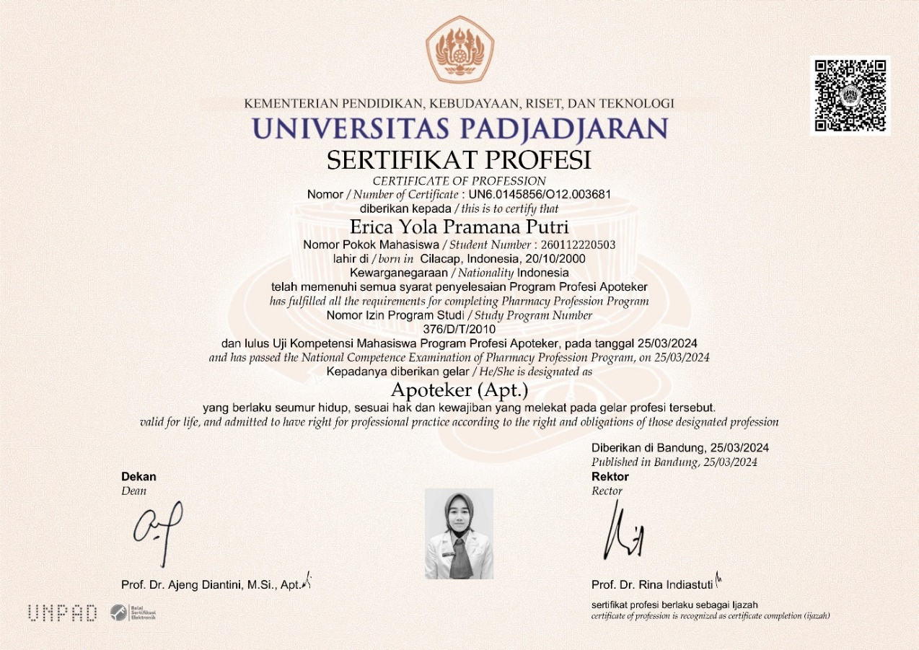

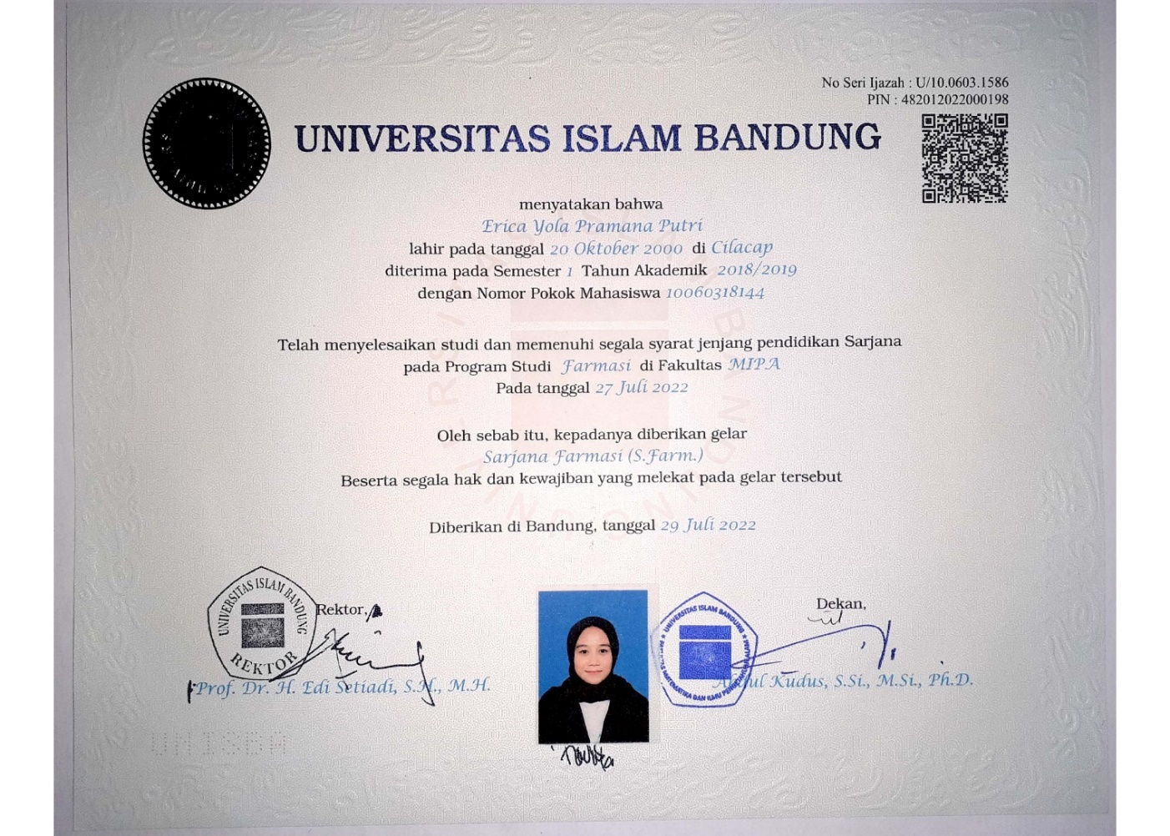
Lampiran 2. Ijazah Teknisi

Nama Teknisi CDAKB : Solehidin
Nomer Ijazah : DN-02 Mk0163766
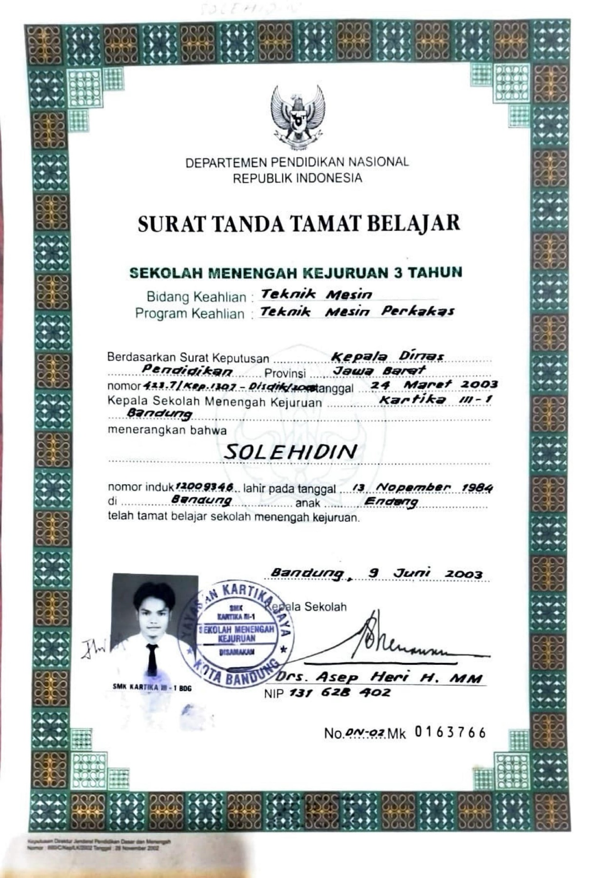
Lampiran 3. Denah CDAKB
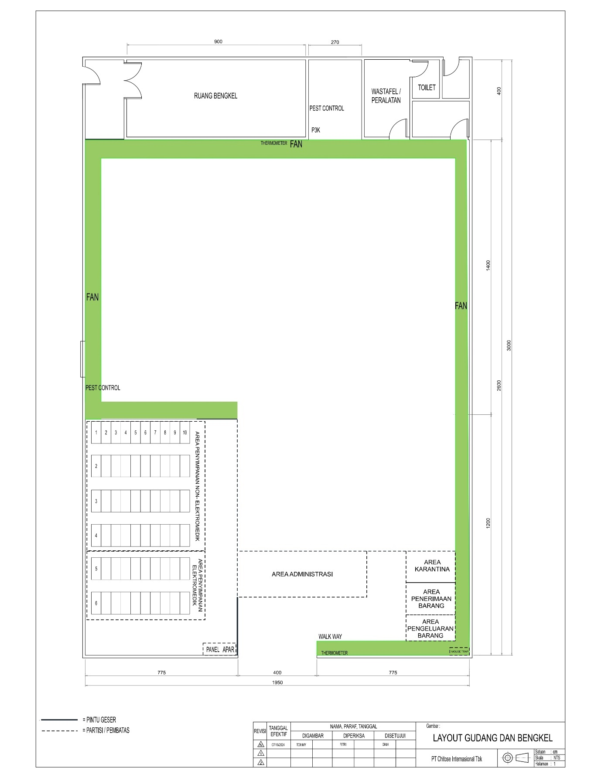

Lampiran 4. Ruang Administrasi

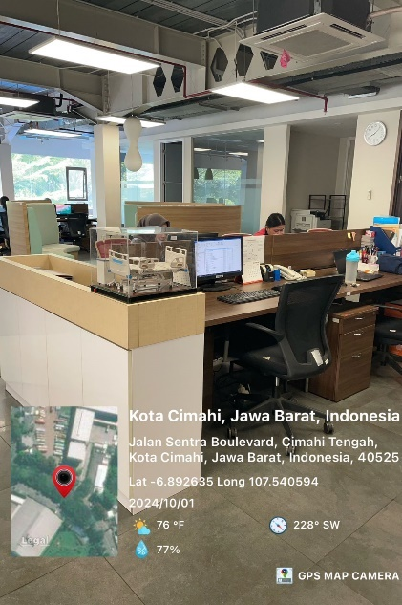
Lampiran 5. Area Penerimaan Barang

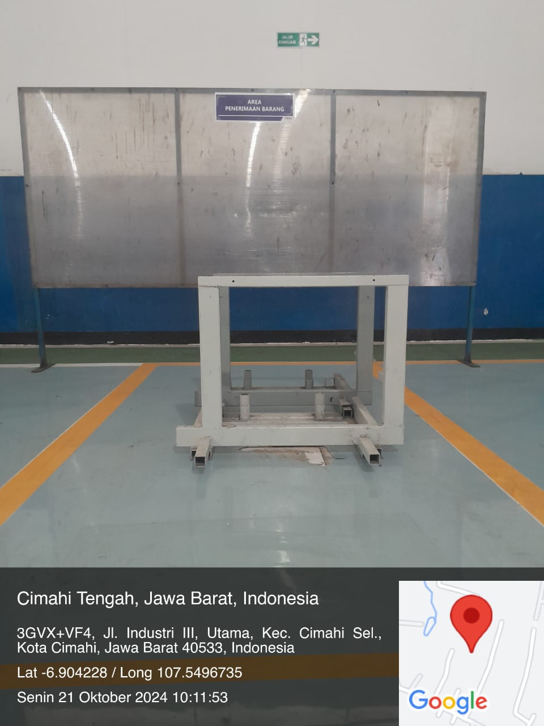

Lampiran 6. Area Penyerahan/Pengiriman
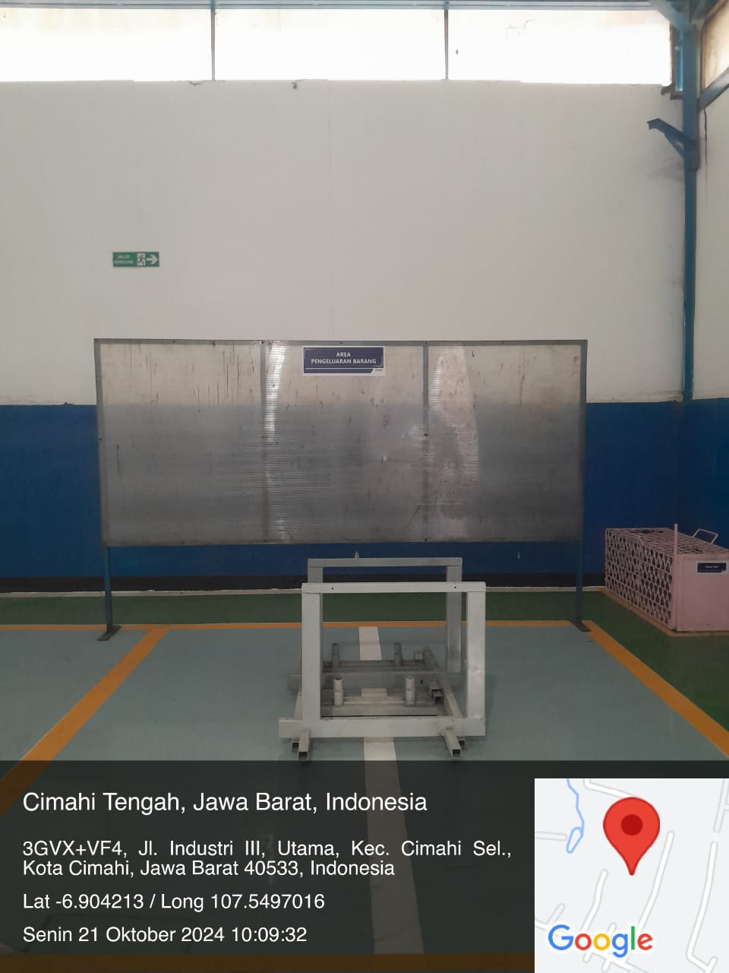

Lampiran 7. Area Karantina

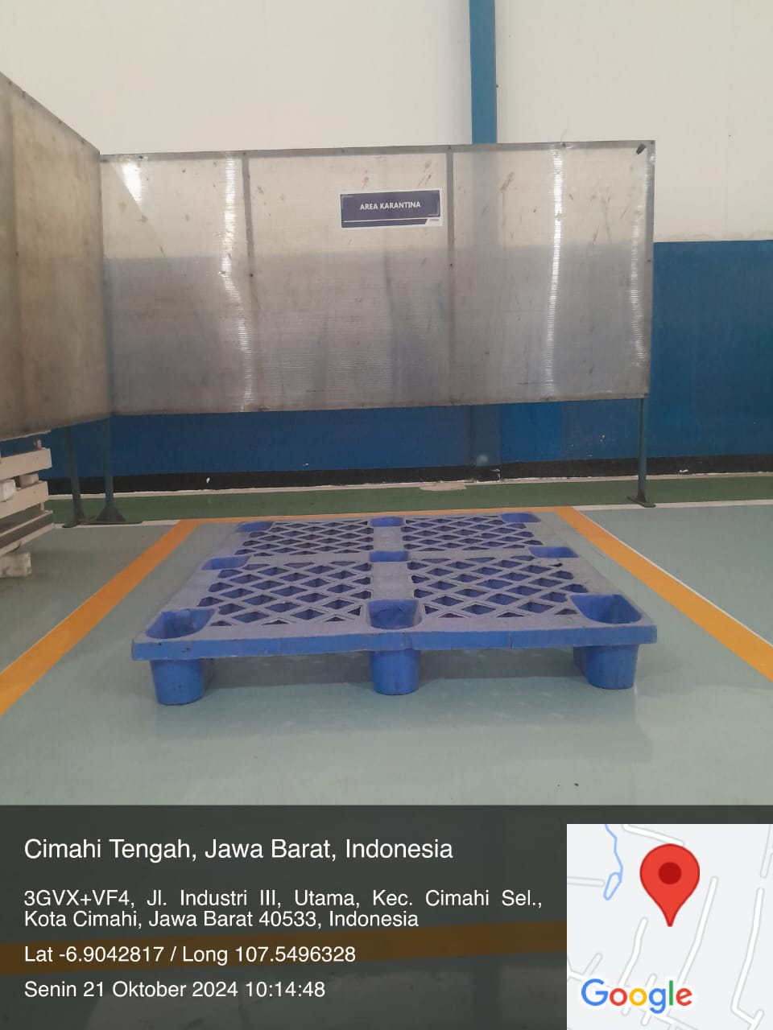
Lampiran 8. Ruang Penyimpanan Kelompok Alkes

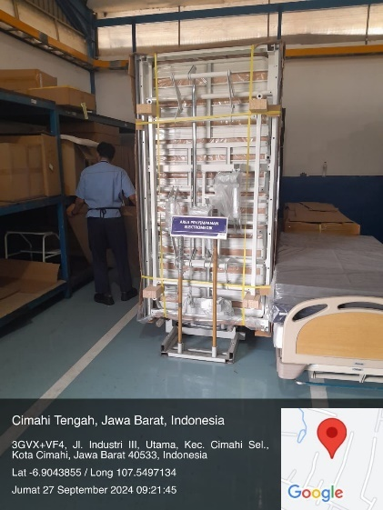

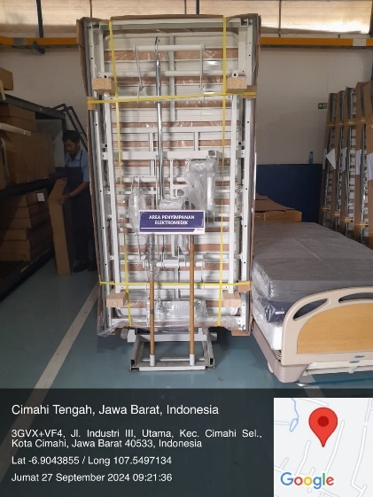

Lampiran 9. Ruang Bengkel

